Qualitätsprüfung von Gepäckstücken auf neuem Niveau

Auf einen Blick:
- Belastbarkeit nachweisen: Gepäckprüfungen bis 200 kg
realistisch simulieren
- Reklamationen vermeiden: Qualitätssicherung durch
reproduzierbare Prüfungsbedingungen
- Flexible Lösung: Z020 AllroundLine für vielfältige Hardlines-Produkte einsetzbar

Zusätzlich verfügbar:
Fotos
Videos
Englische Version

Ulm – Oktober 2025 – Die Anforderungen an Hersteller von Koffern, Taschen und Rucksäcken steigen kontinuierlich. Produkte müssen auch unter extremen Bedingungen zuverlässig funktionieren, denn Reklamationen oder Ausfälle verursachen hohe Kosten und schaden dem Markenimage. Mit der Z020 AllroundLine von ZwickRoell steht nun eine Prüfmaschine zur Verfügung, die realitätsnah Belastungsszenarien exakt abbildet und reproduzierbare Ergebnisse liefert.
Die Hohenstein Laboratories GmbH & Co. KG in Bönnigheim setzt die Maschine bereits ein und stärkt damit ihre Position als unabhängiges Prüfinstitut für verschiedenen Industrien.

Simulation extremer Belastungen für maximale Produktsicherheit
Ein Koffer im unteren Stapel eines Gepäckwagens am Flughafen muss problemlos bis zu 200 kg tragen können. Mit der Z020 AllroundLine lassen sich diese Szenarien realitätsnah simulieren. Hersteller können die Belastbarkeit ihrer Produkte gezielt nachweisen und so das Risiko von Reklamationen deutlich reduzieren.

Neue Möglichkeiten für Hardlinesprodukte
Die Vielseitigkeit der AllroundLine macht sie auch für andere Hardlines-Produkte unverzichtbar. Dazu zählen beispielsweise Camping- und Outdoorartikel, Haushalts- und Gartenprodukte, Kinderpflegeartikel oder DIY-Werkzeuge, die im Alltag ebenfalls hohen Kräften standhalten müssen. Dank flexibler Bauweise und umfangreicher Zubehörlösungen eröffnet die Maschine Herstellern in vielen Branchen die Möglichkeit, ihre Qualitätssicherung auf ein neues Niveau zu heben.

Praxisbericht aus dem Prüflabor
„Mit der AllroundLine Z020 erschließen wir uns völlig neue Prüffelder“, sagt Silke Heidt, stellvertretende Bereichsleiterin Hohenstein Laboratories. „Neben Koffern und Taschen können wir nun auch Produkte wie Outdoor- oder Haushaltsartikel realitätsnah testen. Für unsere Kunden bedeutet das mehr Sicherheit, mehr Transparenz und weniger Risiko im Markt.“

„Mit der AllroundLine Z020 bieten wir Herstellern eine flexible Lösung, die sowohl in unabhängigen Prüflaboren wie Hohenstein als auch direkt in der Industrie eingesetzt werden kann“, ergänzt Wolfgang Mörsch, Produktmanager bei ZwickRoell GmbH & Co. KG.

Link zur englischen Version: https://www.zwickroell.com/news-events/case-studies/hohenstein-laboratories/

Kontakt ZwickRoell Kontakt Presseagentur
ZwickRoell GmbH & Co. KG awikom gmbh
Wolfgang Mörsch Verena Hladik
August-Nagel-Str. 11 Otto-Hahn-Ring 3-5
89079 Ulm 64653 Lorsch
Tel: +49 (0) 7305-10-11763 Tel: +49 (0) 6251-17550-10

wolfgang.moersch@zwickroell.com verena.hladik@awikom.de
www.zwickroell.com www.awikom.de

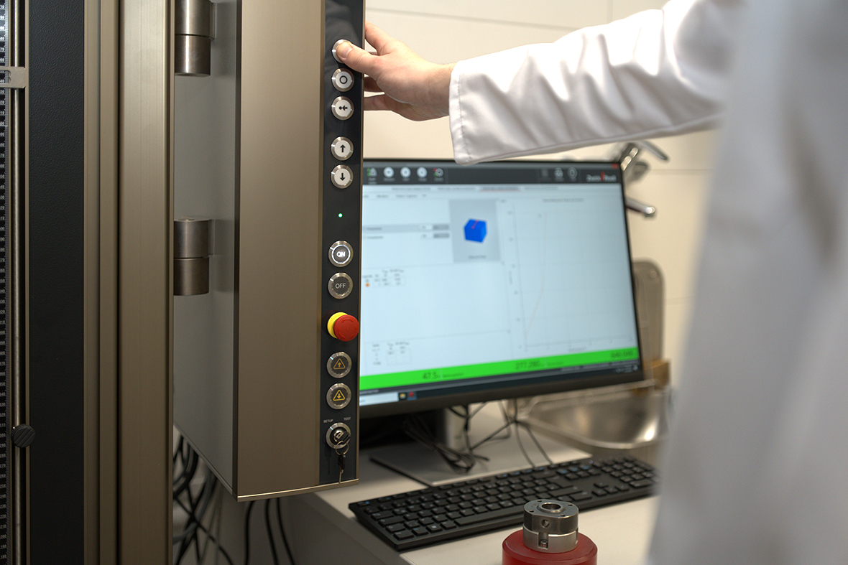

Bildunterschrift:

Schnell einsatzfähig: Sicherheit, einfache Bedienbarkeit und intuitive Software zur Auswertung der Ergebnisse sind bei der Z020 Allorundline selbstverständlich. (Bildquelle: ZwickRoell)

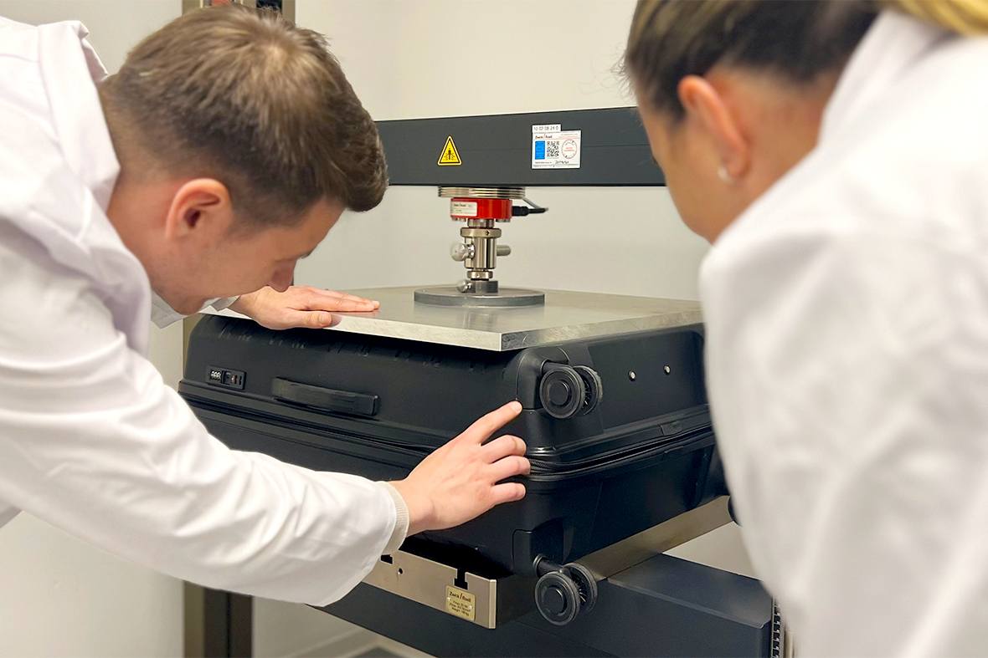

Bildunterschrift:

Unter Druck: Moderne Gepäckstücke müssen leicht sein und trotzdem höchsten Belastungen standhalten. Mit der Z020 lassen sich Schwachstellen schnell identifizieren. (Bildquelle: ZwickRoell)

Über die ZwickRoell Gruppe
ZwickRoell ist weltweit führend in der Entwicklung von Prüfmaschinen für die Material- und
Bauteilprüfung. Kunden der ZwickRoell Gruppe profitieren von über 160 Jahren Erfahrung
in der Werkstoffprüfung für unterschiedliche Branchen. Im Geschäftsjahr 2024 erzielte die
Unternehmensgruppe einen Umsatz von 312 Mio. EUR. Die Firmengruppe ZwickRoell
besitzt Produktionsstandorte in Deutschland, Österreich, Großbritannien und China sowie
Niederlassungen und Vertretungen in 56 weiteren Ländern. Aktuell zählt ZwickRoell mehr
als 1.800 Mitarbeiterinnen und Mitarbeiter, davon arbeiten 1.200 Beschäftigte (davon 100
Auszubildende) am Standort in Ulm. Weitere Informationen auf www.zwickroell.com

